Mac OS下更改Android手机host文件的办法

概述：android手机上的hosts文件修改有两种办法，一种是用mac上的命令终端的命令行方式，另一种是用一种叫root explorer的工具。第
二种方式我没有试过，但是使用第一种方法会遇到修改system文件内容权限问题，这里主要列出android的命令行方式修改hosts文件的步骤：
1、进入shell
$ adb shell
2、shell下输入命令使获得修改system文件的权限
shell@android:/ $ su
shell@android:/ # mount -o rw,remount -t yaffs2 /dev/block/mtdblock3 /system
shell@android:/ # chmod 777 /system
shell@android:/ # cd system
shell@android:/system # chmod 777 etc
shell@android:/system # cd etc
shell@android:/system/etc # exit
shell@android:/ $ exit

退出shell后，此时已经具有system/etc的写权限，可以push hosts文件进去了。
这里要注意的是，因为android下hosts文件路径为/system/etc/hosts，所以上述命令中才要先cd到system再cd到etc，从而获得etc文件夹的写权限，如果要获得的是其他目录的权限就要cd到相应目录即可。
3、通过命令把电脑上的修改好的hosts文件push到android系统中
$ adb push mac上的hosts文件路径 /system/etc/hosts
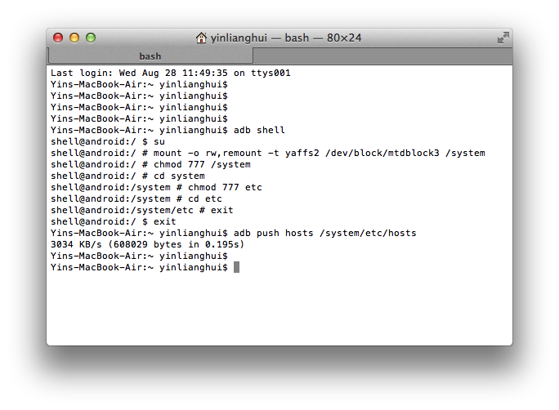
注意在修改android的hosts文件前最好先把android手机上原来的hosts文件copy到mac上然后再在原来内容的基础上修改或添加hosts记录，这样就不会丢失之前android手机上原来配置过的hosts记录。

把android手机上原来的hosts文件copy到mac上可通过以下命令实现：
$ adb pull /system/etc/hosts 要copy到mac上的hosts文件路径

当然也可以在修改好手机上的hosts文件事通过这个命令来证明手机上的hosts文件成功被修改了。

参考地址：
http://xiamidatou-gmail-com.iteye.com/blog/1685007
http://www.111cn.net/sj/android/44496.htm

